**11th – 16th November 2025**

**IMU和GPS的路测数据采集说明二（车载测试）**

1. 背景

为了验证移动特征检测算法，需要在更多真实场景采集可靠的数据。

本次采集是行车采集，采集路线约6km， 总行车时间约15分钟

IMU和GPS探头放置在驾驶台的正中位置，水平放置

1. 测试硬件系统简介

参见《IMU和GPS的路测数据采集说明》

1. 测试软件系统简介

参见《IMU和GPS的路测数据采集说明》

1. 测试设计

测试路线在图2中用白色圆圈标记，属于典型的城市道路

测试路线由一段由东北向西南的主干道，一段大U形弯道等构成

测试路线总长度约为6km，其中在4个路口遇到红灯正常停车

行车速度范围大约0～50km/h左右

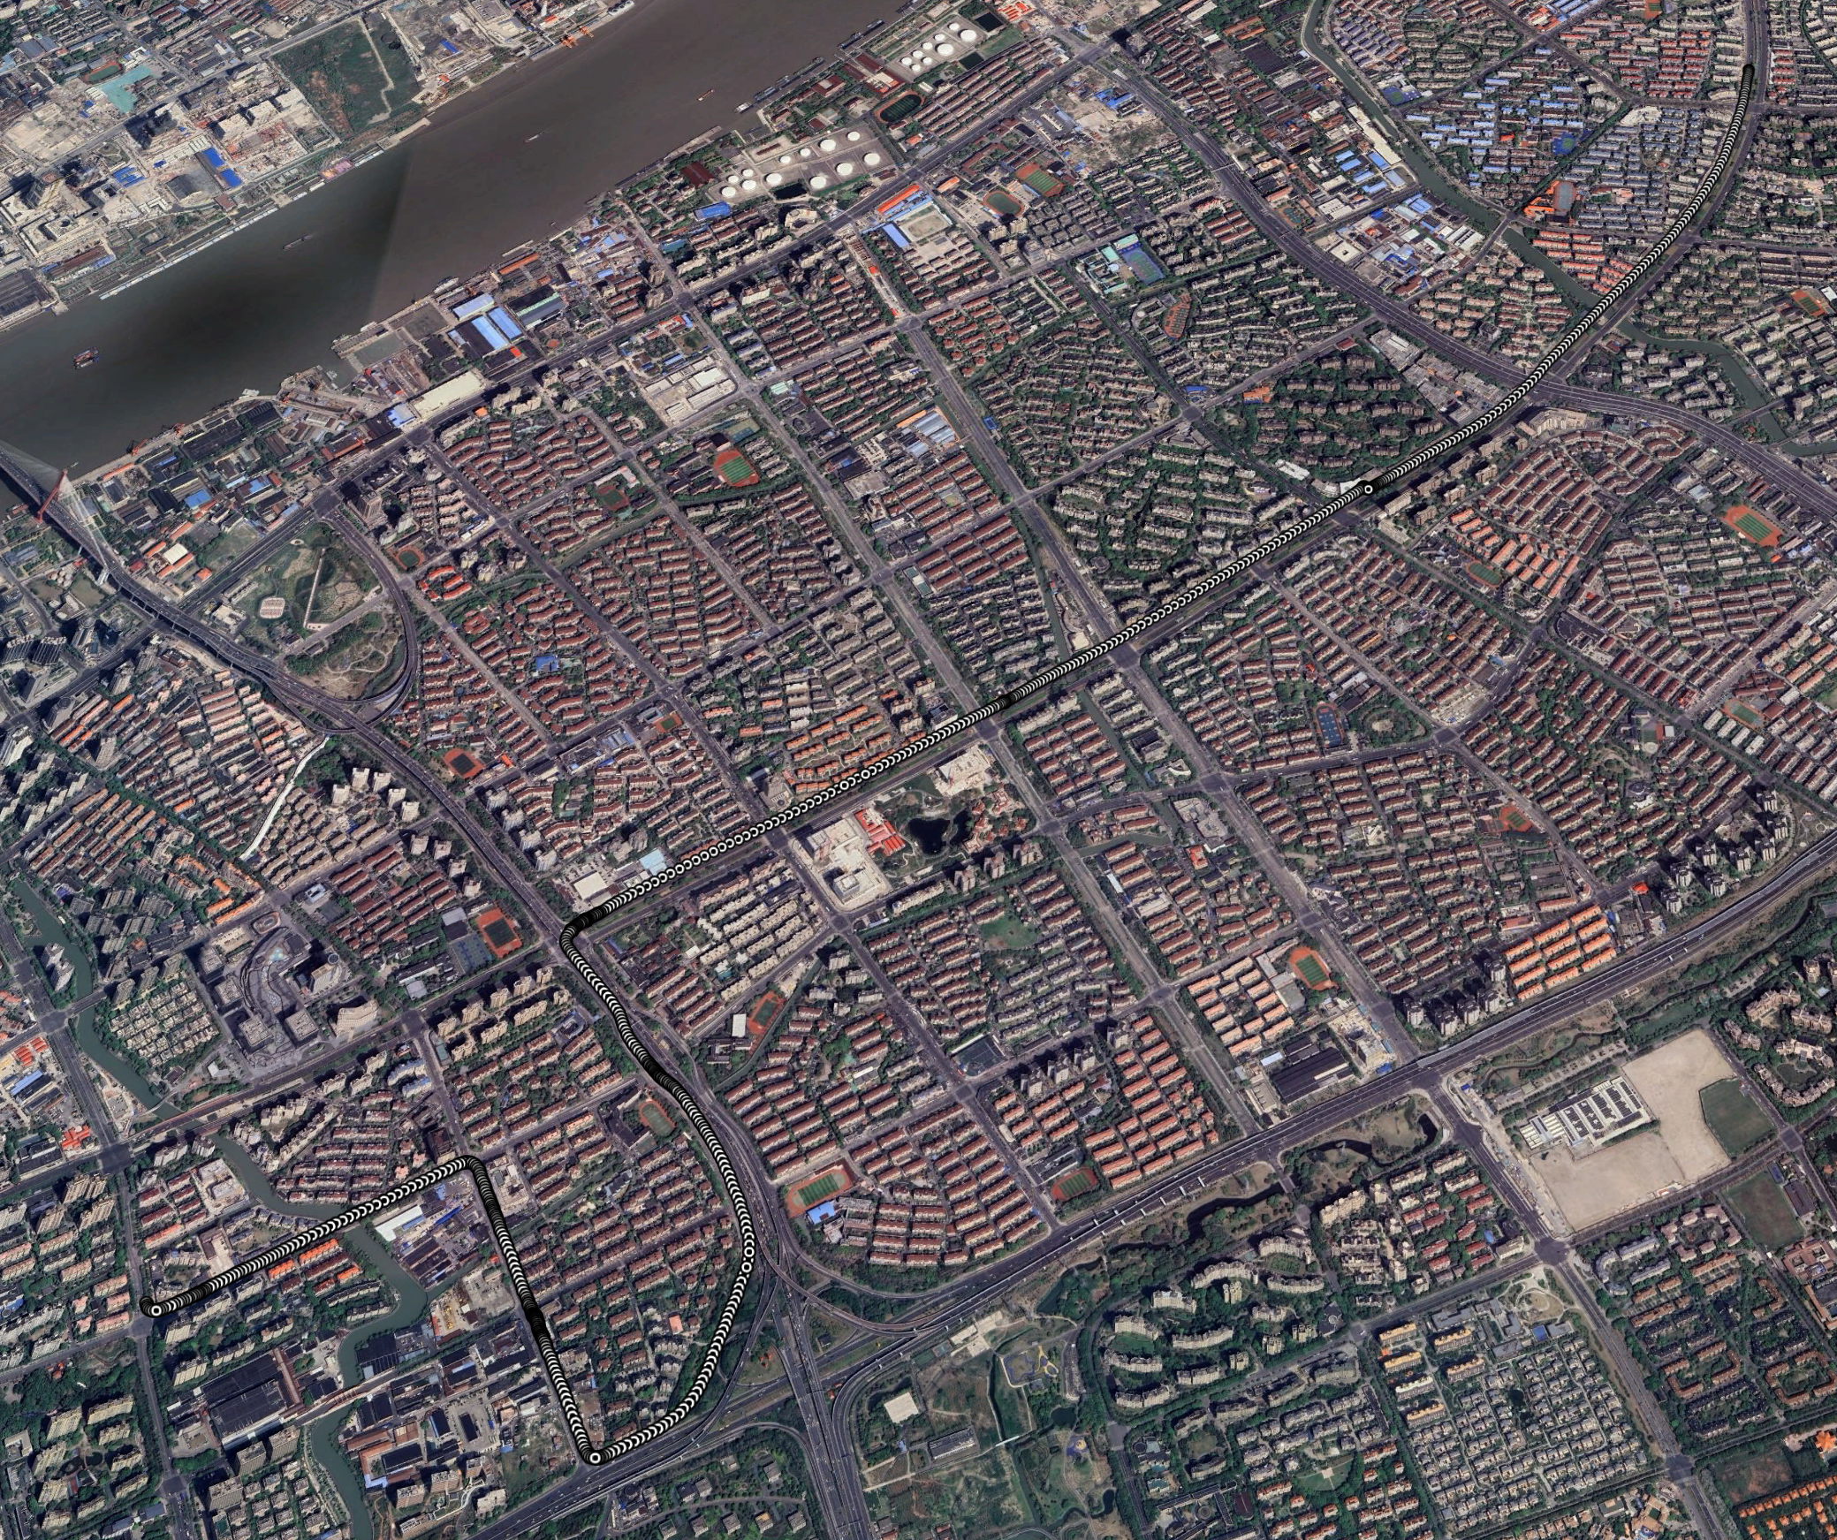

**图2: 测试路线（图中的一串白色圆圈）**

1. 路测数据文件格式

路测原始数据文件名：dt_raw_zyRoad_use.txt

文件内容如下图所示，每组样本由1个gps数据报告和10个3轴加速度报告构成

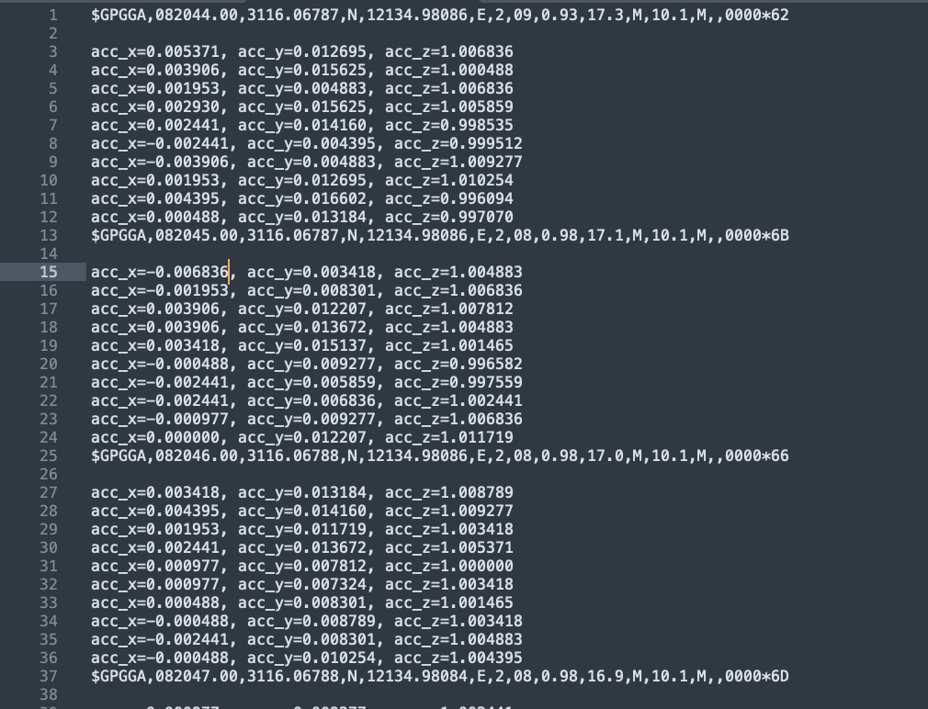

路测数据经过后处理后，产生了960组数据，分别保存在

1. gps经纬度文件：dtGetGPS_zyRoad_driveTest.txt

文件第一行是数据标签：lattitude,longitude

随后的960行数据，每行为：gps维度和gps经度

经纬度单位是度

1. 3轴加速度文件：dtGetIMU_zyRoad_driveTest.txt

文件第一行是数据标签：acc_x,acc_y,acc_z

随后的9600行数据，每行为：x轴加速度，y轴加速度，z轴加速度

加速度单位是g（9.8m/s）

1. Reference
2. NMEA: <https://en.wikipedia.org/wiki/NMEA_0183>
3. <https://www.hiwonder.com/products/imu-module>
4. **《IMU和GPS的路测数据采集说明》**